Unidad 6. Laboratorio de ideas

Nombre: __________________________________________ Curso: ______ Fecha: ________

Comprensión y expresión oral

1. Escucha el experimento de Marcos y responde a las preguntas.

• ¿De qué trata el experimento de Marcos?
_____________________________________________________________

• ¿Cuántos hielos se necesitan?
_____________________________________________________________

• ¿Cuántos etapas tiene el experimento?
_____________________________________________________________

• ¿Qué es la condensación?
_____________________________________________________________

• ¿Qué otros experimentos relacionados con el agua conoces?
_____________________________________________________________

Comprensión lectora

Tener plantas es bueno  La naturaleza es sabia. Por eso, estar rodeados de naturaleza es bueno. Por ejemplo, las flores y las plantas que adornan nuestra casa no solo sirven para que esta sea un sitio más bonito o agradable. Como las plantas son seres vivos, también nos aportan otros beneficios.  1. Las plantas renuevan la calidad del aire. Como ya sabrás, una actividad importante de las plantas es la fotosíntesis. Mediante este proceso expulsan oxígeno, que nosotros necesitamos para respirar. Generalmente, esto ocurre durante el día, puesto que las plantas necesitan la luz del sol para realizar la fotosíntesis.  2. Las plantas humedecen el ambiente. Así, tener plantas cerca evitará que se nos irrite la garganta, que se nos seque la piel y si tenemos tos, nos la aliviará.  3. Las plantas son un remedio natural  contra la contaminación. Son capaces  de absorber gases nocivos y partículas químicas que no son buenas para nosotros. Las plantas transforman estos elementos en productos nutritivos para ellas. | 4. Cuidar una planta requiere compromiso y fuerza de voluntad. Nos hacemos responsables de ella y así crecemos como personas.  5. Las plantas favorecen la sensación de bienestar. Por su propia belleza, las plantas transmiten alegría. Si además tenemos flores, seguro que sus hermosos colores y aromas nos ayudan a ver las cosas de manera más positiva. Si te has dado cuenta, cuando alguien está enfermo, casi siempre se le regala una planta.  Como ves, las plantas pueden hacer muchas cosas por nosotros. Si las cuidamos y las regamos, además, le estamos devolviendo el favor a la naturaleza.  ¿Te animas a tener una planta?  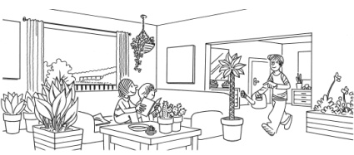
Unidad 6. Laboratorio de ideas

Nombre: __________________________________________ Curso: ______ Fecha: ________

Comprensión lectora
2. Resuelve las cuestiones.

• ¿Para qué se pueden utilizar flores y plantas en casa?
_____________________________________________________________

_____________________________________________________________

• ¿Cuándo renuevan las plantas la calidad del aire? ¿Por qué?
_____________________________________________________________

• ¿Cómo ayudan las plantas a evitar la irritación de la garganta?
_____________________________________________________________

3. Escribe V si es verdadero y F si es falso.

Las plantas aprovechan los elementos contaminantes para nutrirse.

Regalamos plantas para no tener que cuidarlas.

Las plantas y las flores nos ayudan a sentirnos mejor y a ser más positivos.

Si tenemos una planta, no es necesario que nos comprometamos a cuidar de ella.

4. Reflexiona y responde a las preguntas.

• ¿Por qué las plantas nos hacen sentir bien?
_____________________________________________________________

• ¿Qué pasaría si desaparecieran las plantas?
_____________________________________________________________

5. ¿Cómo son los gases nocivos? Marca.
Son inútiles, no sirven para nada.  Son malos para la salud. | 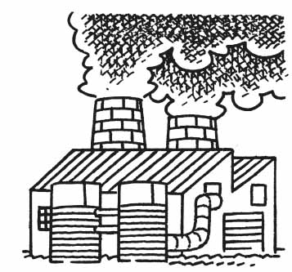

6. Explica cómo cuidarías una planta.

___________________________________________________________________

___________________________________________________________________

Unidad 6. Laboratorio de ideas

Nombre: __________________________________________ Curso: ______ Fecha: ________

Literatura

7. Lee los poemas.

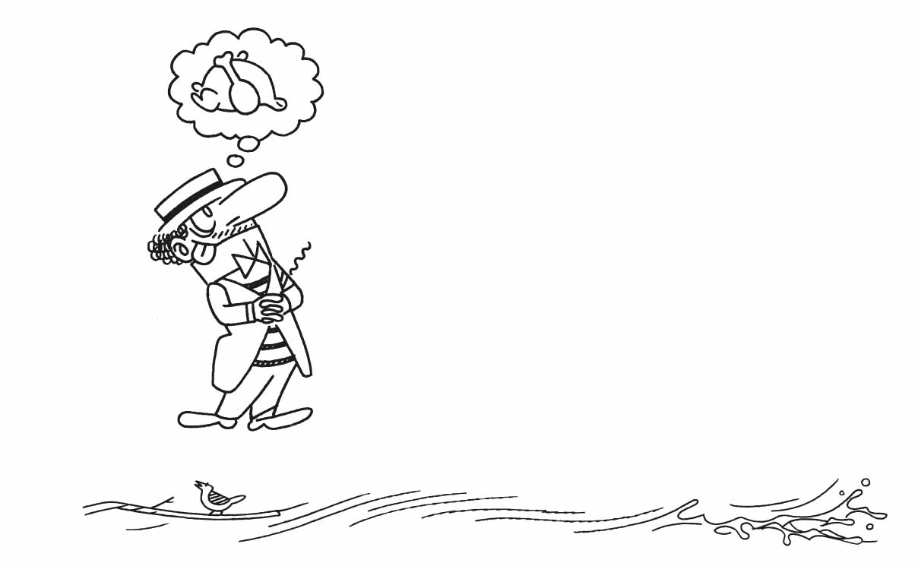 | La canción de Carpanta  Me llamo Carpanta,  me tragaré este pollo.  Por mi gran garganta  bajará un centollo.  Engulliré un bocadillo  de jamón serrano,  y si te la pillo  me tragaré tu mano.  Me tragaré una vaca  me tragaré un cordero,  tumbado en la hamaca  morderé al camarero.  Ángel Guache
Canción
Arriba canta el pájaro,
y abajo canta el agua.
—Arriba y abajo,
se me abre el alma—.

Juan Ramón Jiménez

8. Subraya en los poemas la última palabra de cada verso e indica qué letras riman.

• Primer poema _________________________________________________

• Segundo poema _________________________________________________
Unidad 6. Laboratorio de ideas

Nombre: __________________________________________ Curso: ______ Fecha: ________

Literatura
9. Escribe las parejas de palabras que riman en el primer poema.

___________________________________________________________________

___________________________________________________________________

10. Escribe las parejas de palabras que riman en el segundo poema.

___________________________________________________________________

___________________________________________________________________

11. Completa el poema para que rimen sus versos.

Cuando el viento barre  las cumbres del ____________ (norte / cielo),  llueven estrellitas  blancas sobre el ____________ (suelo / mar).  Esteban Buñuel | 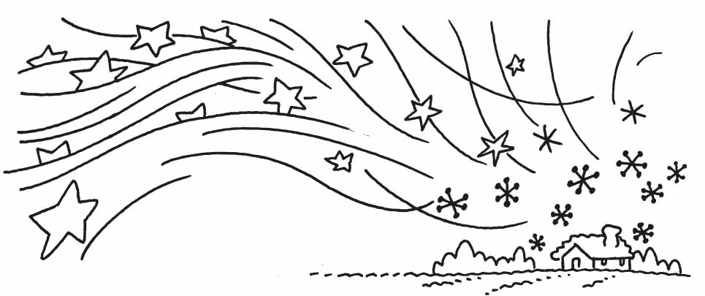

12. Subraya las palabras que riman e inventa otra estrofa que continúe la descripción de la rosa. Mantén el ritmo y la rima.

Era un jardín sonriente;
era una tranquila fuente
de cristal;
era, a su borde asomada,
una rosa inmaculada
de un rosal.

___________________________
___________________________
___________________________
___________________________
___________________________
___________________________
Unidad 6. Laboratorio de ideas
Conoce la lengua

Nombre: __________________________________________ Curso: ______ Fecha: ________
13. Rodea las palabras compuestas en estas oraciones.

• Conseguí decir correctamente un difícil trabalenguas.

• Cuando llegué a Málaga, mis abuelos me dieron la bienvenida.

• El coche tenía una peligrosa grieta en el parabrisas.

• Había un sinfín de peces en aquel río.

14. Forma palabras compuestas y escríbelas.

rasca | gira | porta | saca
espanta | guarda | pájaros | aviones
cielos | sol | bosques | corchos

__________________ __________________ __________________

__________________ __________________ __________________

15. Completa cada oración con una palabra compuesta.

• Un ______________________ es una gran tela unida por cuerdas y que ayuda a descender suavemente al lanzarse de un avión.
• Un ______________________ es un flotador para sostenerse sobre el agua en caso de accidente.
• Un ______________________ es una especie de gusano alargado que tiene numerosas patas.
Averigua
16. Explica el significado de estas palabras compuestas y divídelas en simples.

• guardacostas = ______________ + ______________
________________________________________________________________

• boquiabierto = ______________ + ______________
________________________________________________________________

• sordomudo = ______________ + ______________
________________________________________________________________

• saltamontes = ______________ + ______________
________________________________________________________________

• bocacalle = ______________ + ______________
________________________________________________________________
Bibliografía

Guache, Á.: «La canción de Carpanta», en Letras para armar poemas, Alfaguara, México, D. F., 2007.

Jiménez, J. R.: «Álamo blanco», en Juan Ramón Jiménez para niños, Ediciones de la Torre, Madrid, 1986.

